Челник Dulotec BH3-R
Важно: Когато не се ползва повече от месец, моля презаредете батерията, за да предотвратите увреждане.
Mоже да причини щети на очите на потребителя или на околните с ярката си светлина, избягвайте светенето директно в очите.

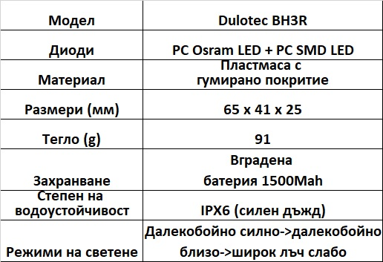

Управление:
Двата бутона работят независимо един от друг
Ляв бутон: Сензор далечен лъч -> Сензор широк лъч -> Изключено
Сензорът е безжичен, работи като махнете с ръка на 10 см пред челника и включва и изключва съответния лъч. Има червен диод, който покзва активирането на сензора.
Десен бутон: Далекобоен лъч силен -> Далекобоен лъч слаб -> Широк лъч слаб -> Изключено

Турбо режим: Натиснете и задръжте бутона, за 3 секунди, за да превключите на турбо режим.

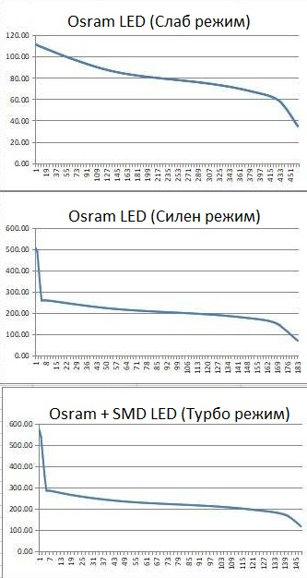
Лентата за глава може да бъде сваляна за пране при необходимост.
Челникът се захранва от вградена презареждаема батерия чрез влагозащитен Type C USB порт.

Гаранция: 24 месеца от датата на закупуване. Гаранцията покрива фабрични дефекти в материалите и изработката.
Произведено за Дулотек ЕООД, София, ул. Пиротска 27 (Магазин Сорбе), тел. 0896512202 www.dulotec.com www.sorbe.bg
Състав: Пластмаса, метал, текстил. Произход: Китай

